VY_32_INOVACE_13_VL_5_0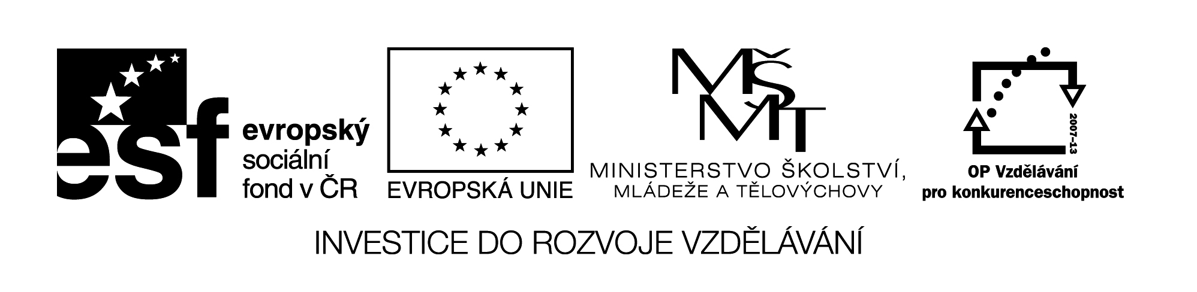9

|  |  |
| --- | --- |
| **Šablona č. 13** | |
| **Vzdělávací oblast** | Člověk a jeho svět- místo, kde žijeme |
| **Předmět** | Vlastivěda |
| **Tematický okruh** | Regiony ČR- opakování regionů střední, severní, západní, východní a jižní Čechy |
| **Ročník** | 5. |
| **Anotace** | Materiál obsahuje přípravu celé vyučovací hodiny a dva pracovní listy propojující probrané učivo. Žáci řeší úkoly, kombinují, kreslí, zpívají- využívají znalostí z HV, VV, ČJ. Materiál obsahuje řešení. |
| **Autor** | Mgr. Olga Kvapilová |
| **Očekávaný výstup** | Orientuje se na mapě a má znalosti o regionech ČR. |
| **Průřezová témata** |  |
| **Klíčová slova** | Města, zajímavosti, řeky, nížiny, pohoří. |
| **Druh učebního materiálu** | Příprava na vyučovací hodinu |

***Učivo:*** ***opakování probraného učiva- střední, severní, jižní, západní a východní Čechy***

***Cíl:*** upevnění znalostí, získání dalších vědomostí

***Pomůcky:*** žákovské mapy ČR, nástěnná mapa ČR, pracovní listy, psací potřeby, pastelky, CD přehrávač a CD – národní písně

***Úvod:*** seznámení s plánem hodiny

***Motivace:*** poslech písně „Na tom pražským mostě“

***Průběh hodiny:***

1. **Práce v kruhu na koberci**.
2. Poslech písně „Na tom pražským mostě“
3. Pomocí libovolného rozpočítadla žák začne zpívat písničku o nějakém městě, ostatní žáci se připojí

(„Poděbradská brána, Kolíne, Kolíne, Když jsem já šel tou Putimskou branou…“)

1. **Samostatná práce**-pracovní list č.1 - spojování názvů řek s názvy měst

-hledání jména řeky

-vyřešení křížovky

-nakreslení znaku svého města

1. **Práce ve dvojicích**- pracovní list č.2- spojování měst se zajímavostmi
2. **Beseda v kruhu**-Co bychom mohli ještě připsat na pracovní list č.2
3. **Závěr:** zhodnocení práce žáky, učitelem, pochvala

***Pracovní list č. 1***

1. **Spoj názvy řek s názvy měst, kterými protékají:**

Mělník Poděbrady Český Krumlov Labe Praha Vltava Vrchlabí Děčín Litoměřice České Budějovice

1. **Ve větě najdi jméno řeky a barevně vyznač:**

Dala beruška Ferdovi tečku?

Mám ženu a sedm dětí, řekl uhlíř.

To ta vaše princezna je stále smutná?

Oh, řekla princezna, tady se mi nelíbí.

1. **Doplň křížovku a získáš název města ve středních Čechách.**
2. Hrad, který nechal postavit Karel IV.
3. Řeka,která se vlévá do Vltavy
4. Město, které má dominantu Ještěd
5. Památná hora v Českém středohoří
6. Nejvyšší hora v ČR

|  |  |  |  |  |  |  |  |  |  |  |
| --- | --- | --- | --- | --- | --- | --- | --- | --- | --- | --- |
| a) |  |  |  |  |  |  |  |  |  |  |
| b) |  |  |  |  |  |  |  |  |  |  |
| c) |  |  |  |  |  |  |  |  |  |  |
| d) |  |  |  |  |  |  |  |  |  |  |
| e) |  |  |  |  |  |  |  |  |  |  |

1. **Nakresli znak svého města.**

***Pracovní list č.2***

**Spoj pastelkou, co k sobě patří. Můžeš doplnit další spojení.**

Kutná Hora divadlo v zámeckém parku s otáčivým hledištěm

Tábor město založené Husity

Český Krumlov výroba perníku

Karlovy Vary chrám sv. Barbory

Liberec Svatá Hora

Pardubice největší město jižních Čech

Ústí nad Labem výroba mýdla

České Budějovice světoznámé lázně

Příbram Ještěd, dominanta města

Plzeň Vyšehrad

Praha výroba klavírů

Litomyšl pivo Prazdroj

Hradec Králové žili zde A. Jirásek,

B. Němcová, B. Smetana

Jablonec nad Nisou ZOO Safari

Dvůr Králové Muzeum kuriozit

Žďár nad Sázavou výroba bižuterie

Pelhřimov vrch Zelená hora

Písek nejstarší kamenný most přes Otavu

***Řešení pracovní list č.1***

1. Labe: Mělník, Poděbrady, Vrchlabí, Děčín, Litoměřice

Vltava: Český Krumlov, Praha, České Budějovice

1. Labe

Mže

Otava

Ohře

3.

|  |  |  |  |  |  |  |  |  |  |  |
| --- | --- | --- | --- | --- | --- | --- | --- | --- | --- | --- |
| a) |  | K | A | R | L | Š | T | E | J | N |
| b) |  | O | T | A | V | A |  |  |  |  |
| c) |  | L | I | B | E | R | E | C |  |  |
| d) | Ř | Í | P |  |  |  |  |  |  |  |
| e) | S | N | Ě | Ž | K | A |  |  |  |  |

4. Xxx

***Řešení pracovní list č.2***

Kutná Hora - chrám sv. Barbory

Tábor - město založené Husity

Český Krumlov - divadlo v zámeckém parku s otáčivým hledištěm

Karlovy Vary - světoznámé lázně

Liberec – Ještěd, dominanta města

Pardubice – výroba perníku

České Budějovice – největší město jižních Čech

Příbram – Svatá Hora

Plzeň – pivo Prazdroj

Praha – Vyšehrad

Litomyšl – žili zde Jirásek, Němcová, Smetana

Hradec Králové – výroba klavírů

Jablonec nad Nisou – výroba bižuterie

Dvůr Králové nad Labem – Zoo Safari

Ždár nad Sázavou – vrch Zelená Hora

Pelhřimov – Muzeum kuriozit

Písek – nejstarší kamenný most přes Otavu

**Použitá literatura:**

Putování po České republice, Alter, kolektiv pod vedením prof. P. Chalupy

Člověk a jeho svět – pracovní listy k učebnici Putování po ČR

Putování po Evropě, Alter, prof. P. Chalupa

Člověk a jeho svět – pracovní listy k učebnici Putování po Evropě

Vlastivědné mapy, Kartografie Praha

Soubor námětů, úkolů a zajímavostí k vlastivědnému učivu pro 5. ročník

Vlastivěda 5, pracovní sešit, Albra

Osobnosti českých dějin, Fragment

Panovníci českých zemí, Fragment, Petr Čornej, Jiřina Lackerová

Dějiny českých zemí, SUN

Ottova obrazová encyklopedie, Česká republika, Ottovo nakladatelství, Jaroslav Synek

Historie českých zemí, Fragment, Petr Čornej

Internetové stránky